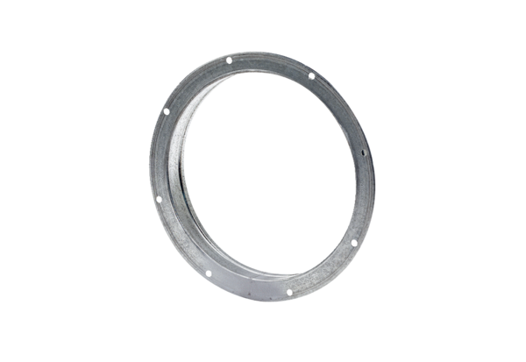Contre-raccord GS 50Unité de conditionnement : 1 pièceGamme: C
Numéro de référence : 0055.0174Fabricant : MAICO

